IDEJE ZA GIBANJE
(pripravila Helena Dodlek, spec. reh. ped., izvajalka DSP v vrtcu)

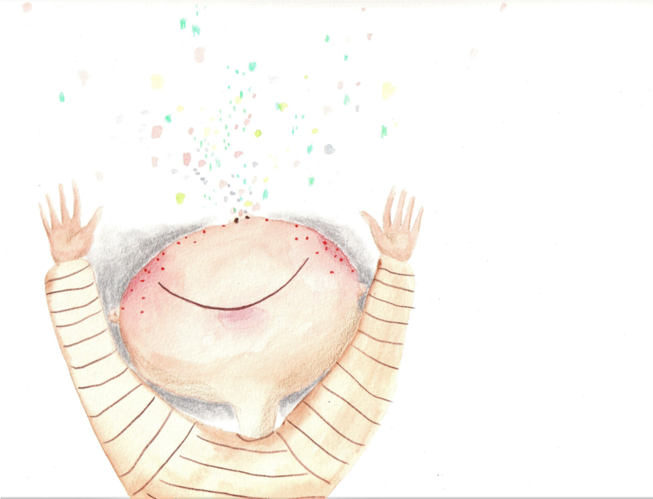
1.Zadihaj
P
H
O
T
O

B
Y

M
A
R
T
I
N

R
.

S
M
I
T
H

Tvoj dih naj se spremeni v vojaško koračnico. Ritmično štirikrat močno vdihni skozi nos in nato v enakem ritmu štirikrat še močneje izdihni skozi usta. Predstavljaj si vojake, ki korakajo v ritmu tvojega diha: ena – dva – tri – štiri, ena – dva – tri – štiri.
Glede na to, da z dihom vodiš vojaško četo, med vajo stoj.
Vajo naredi vsako jutro, vztrajaj nekaj minut.
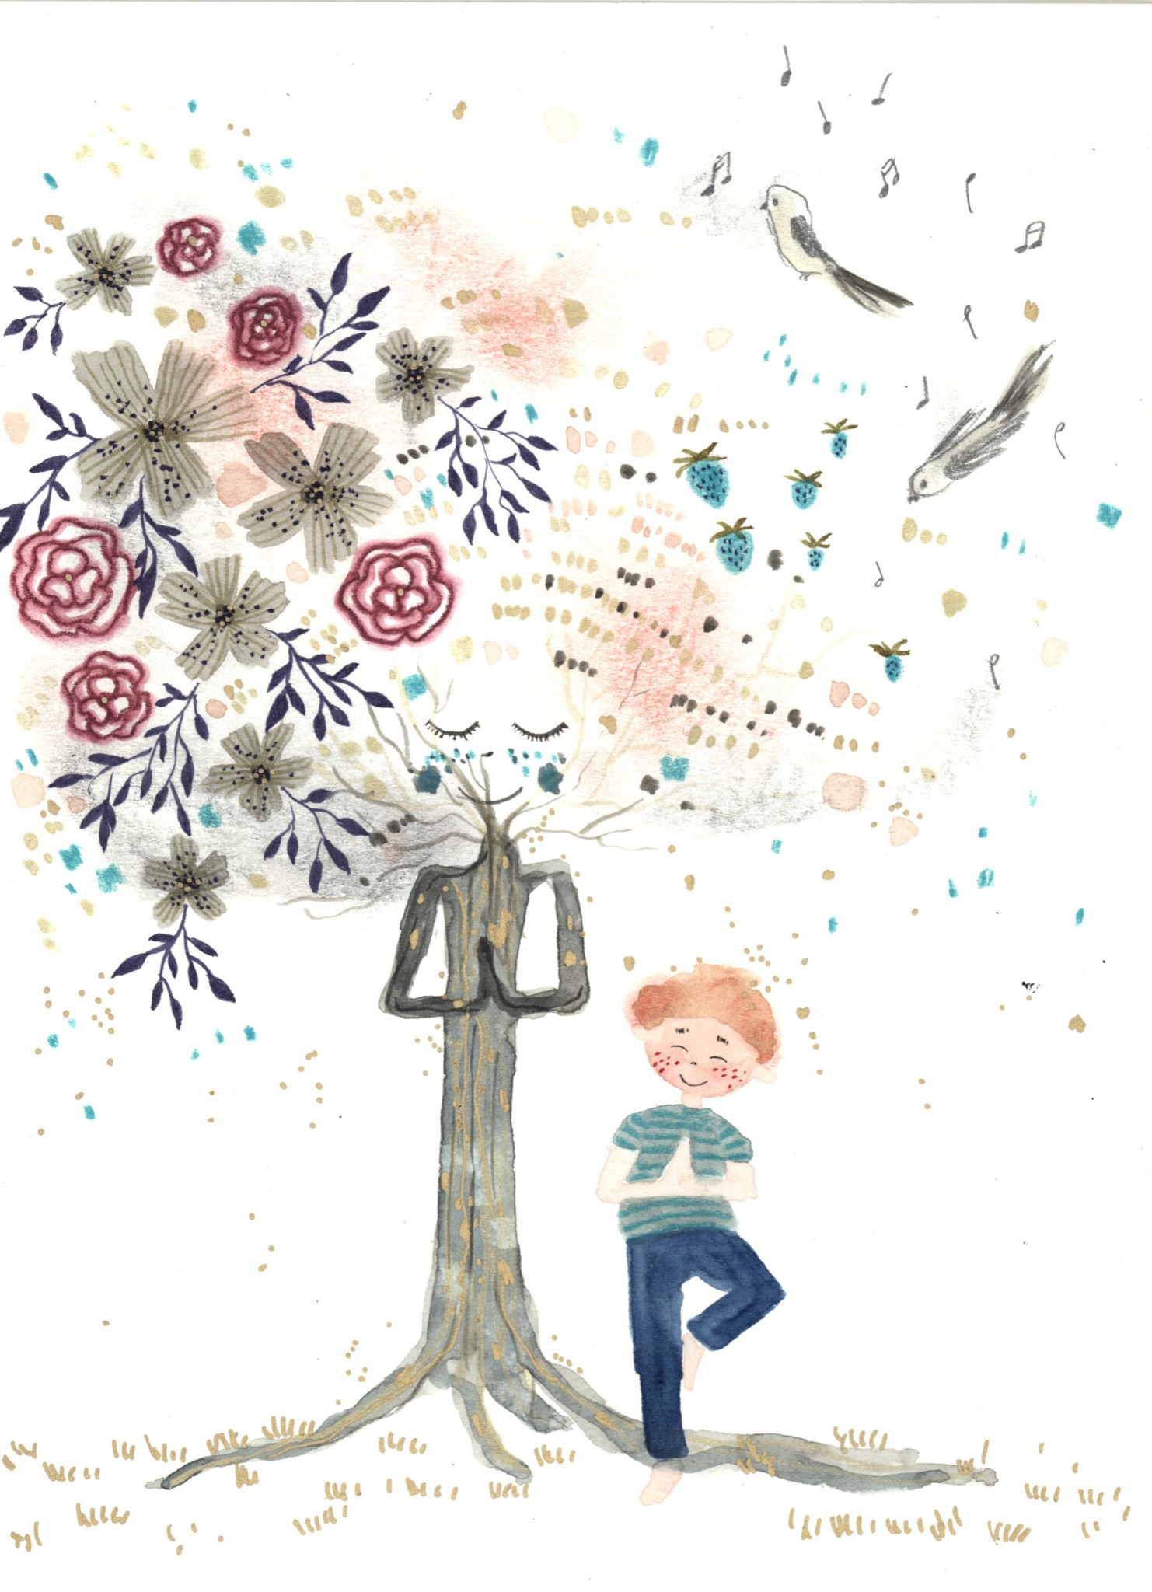

2. Vaja drevo
Drevo bo raslo visoko le, če bo dobro ukoreninjeno. Noge so korenine, tvoj trup s hrbtenico je deblo in roke so veje.
Stopi z nogami skupaj in dvigni eno nogo. Pokrči jo v kolenu in stopalo nasloni na stegno druge noge. Skleni še roke pred svojim srcem (ali pa jih počasi dvigni nad glavo) in že si v položaju drevesa.
Ponavljaj globoke vdihe in izdihe in zapri oči. Vztrajaj. Če te zaziba, se spomni, da se tudi drevo maje v vetru, a kljub temu ne pade.
Poskusi še z drugo nogo.
S katero je bilo lažje?
Je bilo lažje z zaprtimi ali odprtimi očmi?

Ideja:
Lahko prirediš družinsko tekmovanje. Katero drevo stoji najdlje?

ŠE NEKAJ IDEJ:

- TEKMOVANJE V PRESKAKOVANJU KOLEBNICE JE LAHKO ODLIČNA ZABAVA ZA CELOTNO DRUŽINO. TEKMUJTE, KDO VEČKRAT PRESKOČI KOLEBNICO. LAHKO PRIPRAVIŠ TUDI MEDALJO ZA ZMAGOVALCA.
- ODBOJKA Z BALONOM V STANOVANJU. KOLIKOKRAT GA LAHKO ODBIJEŠ, BREZ DA TI PADE NA TLA?
- POTRES V TELESU. STOPI S STOPALI V ŠIRINO BOKOV IN RAHLO POKRČI KOLENA. ZMEHČAJ TELO IN GA ZAČNI STRESATI. NAJPREJ STRESI ROKE, NADALJUJ Z NOGAMI IN NATO S CELOTNIM TELESOM. PREDSTAVLJAJ SI, DA JE TVOJE TELO ZAJEL POTRES, KI VZTRAJA NEKAJ MINUT
- PLES OB TVOJI NAJLJUBŠI GLASBI.
- PO PROSTORIH STANOVANJE SKRIJTE PO ENO NOGAVICO. PRIREDITE TEKMO V ISKANJU NOGAVIC. VSAK NAJ NAJDE ČIM VEČ PAROV. ŠE PREJ PA DOLOČITE ČAS IN NASTAVITE ALARM, KO SE IGRA ZAKLJUČI.
- BOWLING S PLASTENKAMI. POTREBOVALI BOSTE NEKAJ PRAZNIH STEKLENIC (PLASTIČNIH) IN TENIŠKO ŽOGICO, S KATERO BOSTE PODIRALI KEGLJE.

